# 流程截图：

1. 进入登录界面，点击登录

1. 按步骤输入用户名密码

1. 完成验证后，会跳转到回调页面，赋值URL上的code参数

1. 输入code，点击确认

1. 进入主界面，access_token已经通过SharePreferences保存在本地了

图形用户界面

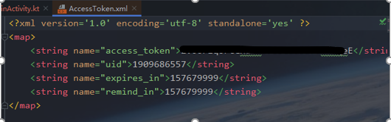

# API

* com.example.weibo2.api存放所有Retrofit支持文件，与微博服务器交互。
  + oauth2存放登录功能api
    - AccessToken用于接收返回json
    - AuthorizeService用于定义Retrofit请求接口
  + RetrofitCreator提供统一的建立方式
* 程序使用Material Design